1. Leaky bucket (Ex 1 pregunta 1 16/17 Q2)
   1. Bc = commited burst
   2. Be = excess burst
   3. Tenim un paquet de mida P. 3 possibles casos.
      1. Si P <= Bc s’envia
      2. Si P > Bc && P <= Be s’envia
      3. si P > Bc && P > Be NO s’envia
   4. **En el Leacky bucket quin valor ha de tenir el Be si es vol que totes les unitats de dades entrin marcades a la xarxa**
   5. **RESPOSTA: Bc = Be = 0**

**els tokens es van reomplint de forma constant al BC bucket, si bc = 0 -> be = 0 ja que els tokens que “sobresurten” de BC van a parar al be bucket**

1. ADSL (Ex 1 pregunta 5 16/17 Q2)
   1. Lenght of the loop és la distància entre l’end user i el DSLAM
   2. Calcular capacitat trama ADSL:
      1. Capacitat = velocitat (en bps) * 250 * 10⁻6
      2. (una trama ADSL dura 250 us)
   3. **La capacitat en bits d’una trama ADSL en una línia a 4 Mbps és de**
   4. **RESPOSTA: 1000**
2. Sincronitzacio a GPON (Ex 1 Pregunta 8 16/17 Q2)
   1. Valors per defecte. M1 = 2, M2 = 5
      1. Si hi ha (M1 - 1) intèrvals de sincrointzació es passa a sync state
      2. Si hi ha M2 errades de Psync es passa a hurt mode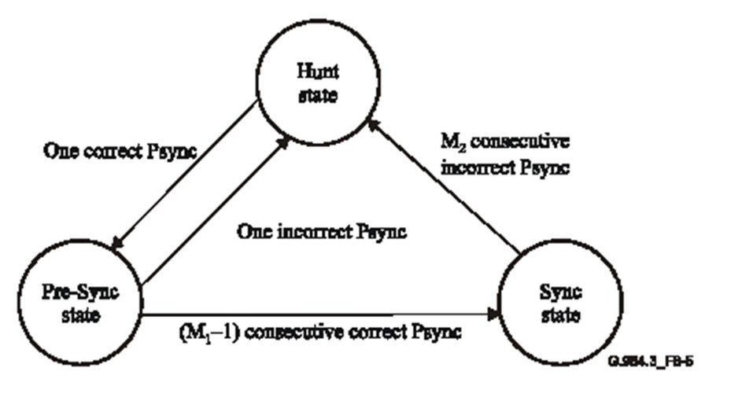
   2. **En la sincronització de baixada de la trama física GPON el fet de que M1=2 implica que**
   3. **RESPOSTA**: sincronització doble
3. Orthogonal acces en HFC (què és???) (Ex 1 pregunta 6 16/17 Q2)
   1. ??
   2. **En quin dels mètodes d’accés MAC a la xarxa HFC no es poden produir col·lisions?**
   3. **RESPOSTA: reservation access?????**
4. Trama GEM. (Ex 2 pregunta b 16/17 Q2)
   1. És possible tenir una trama Down on aparegui al Upstream Bandwith Map un End < Start ?
      1. Possibilitat de que “s’acabin” els bits de numeració d’octets
   2. **Una xarxa GPON (2,4 Gbps/1,2 Gbps) pot enviar en una trama física de baixada el camp UP BW Map amb el contingut: T-CONT1 Start: 8314 End: 3514. C / F**
   3. **Resposta**: certa
5. Subportadores ADSL (Ex 2 pregunta c 16/17 Q2)
   1. En FDM / EC es divideix l’ample de banda en canals.
   2. **En ADSL la velocitat de transmissió depèn exclusivament del nombre de subportadores disponibles**
   3. **Resposta**: fals, també la potència
6. Etiqueta Q a 802.1q
   1. 802.1q és el protocol de les VLAN
   2. **En carrier Ethernet, l’etiqueta Q (802.1q) permet establir prioritats que poden ser útils pel control de la congestió C / F**
      1. **Fals, no existeix la etiqueta Q. Hi ha un camp de 3 bits que es diu “user priority”.**
7. Torre protocols usant MPLS
   1. 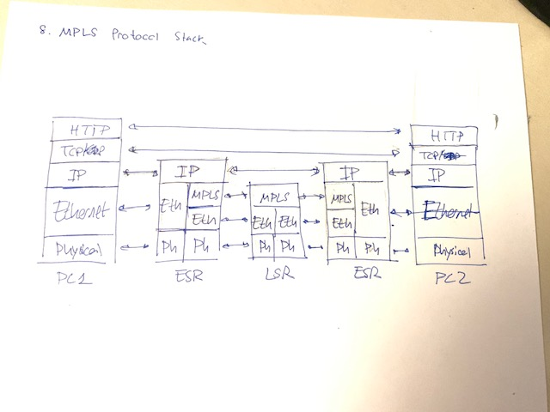
8. Protocol LAPF en FR (ex 1 p1 2016/17 q1)
   1. **En una trama Frame Relay amb el protocol LAPF Core**
      1. El camp de control indica el tipus de trama (I, U, S)
         1. hi ha tres tipus de trames de control: I, U i S
      2. El valor del DLCI té un significat local i pot canviar al passar pels nodes de commutació
         1. no té sentit ja que es fan circuits virtuals i han de tenir el mateix identificador
      3. El bit DE = 1 indica congestió en el circuit virtual
         1. fals pq indica descart
      4. **Existeix un control d’errors i control de flux**
         1. correcte
9. Retards a ATM (ex 1 p2 2016/17 q1)
   1. R = Rp + Rt
   2. Rp (retard del paquet) = 48*8/Vts
   3. Rt (retard transmissió) = Tt (temps transmissio) + Tp (temps propagació) + W (temps cua)
      1. Tt = sumatori tt (tt = 53*9 / vtn)
      2. Tp = sumatori tp (tp = d / vp), vp velocitat propagació
      3. W = sumatori w, w = n * tt
   4. temps mínim serà R = Rp + Rt (considerem 0)
   5. Rp = 48*8/622,08*10⁶  
      Rt = Tt (considerem 0) + Tp (considerem 0) + W (considerem 0)   
        
      Temps total =6,17 * 10⁻7 = 0,617 us
   6. **El mínim retard que pot introduir un commutador ATM amb SDH a 622,08 Mbps és de :**
      1. 0,68 μseg
      2. **0,61 μseg**
      3. 0,26 μseg
      4. 0 μseg
10. QinQ Ethernet
    1. 802.1ad, provider bridging (ni flowers de que és)
    2. hi ha com dos tags de VLAN
    3. **En una xarxa Carrier Ethernet QinQ**
       1. Es suprimeix el preàmbul de la trama Ethernet
          1. al contrari, se li posa més merda al header
       2. Va sempre associada una configuració Mac-in-Mac
          1. fals, és 802.1ah i aquesta va associada a 802.1ad
       3. Només es poden fer servir Hubs
          1. ni idea pero no te pinta ja que parla de VLANs
       4. **Es fan servir dues etiquetes Q per identificar dos VLAN-id ( p.e. Operador-usuari)**
          1. correcto
11. CIR. Què passa si CIR > througput?
    1. la xarxa no aguantaria i comencaria a descartar paquets?
12. Torre protocols a GPON
    1. --
13. CSMA/CD en Eth (protocol colisions)
14. Interleaved data buffer ADSL
15. RSVP-TE